## IntelliJ IDEA加载静态页面无法自动更新

问题：On 'update' action:选项里面没有update classes and resources这项

1 出现的问题

       项目无法热启动，在tomcate配置中无法加载 update classes and resources

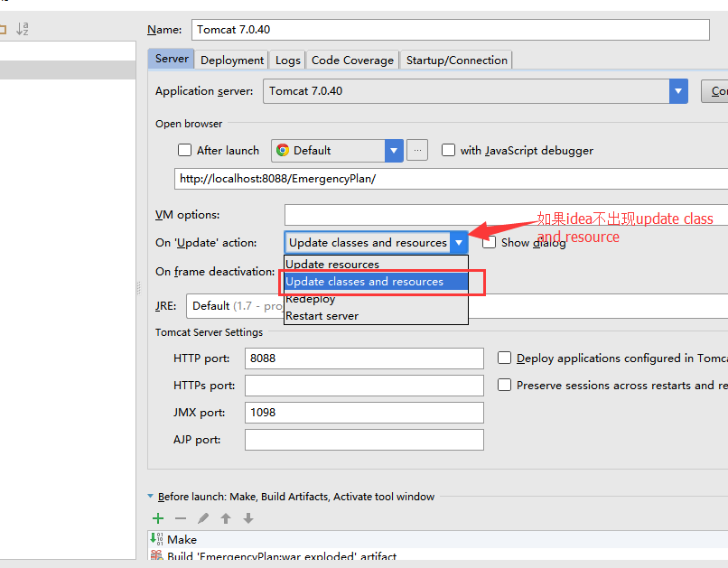

2 解决的方法：

     在配置的tomcat的Deployment中，使用带有war exploded的项目，而不是只有war的项目。

      这样重启一下idea，就可以看到update classes and resources

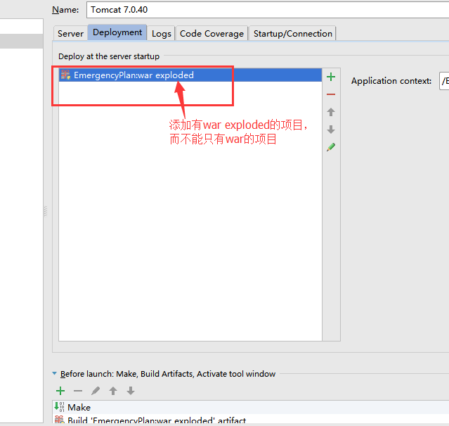

## debug模式的调试

1. 谷歌浏览器

右键 检查 resouces 选中所需的文件进行调试

F10下一步

1. 后台idea的调试，F7进入方法里面，F8进入下一步，F9跳出。

## Mac的虚拟机的操作

Mac数据库的主从复制

步骤

主库：

1.进入mysql的设置文件中

vim /etc/my.cnf

2.定义唯一的ID

server-id = 1

3.打开二进制日志

log-bin = master-bin

4.打开日志的索引

log-bin-index=master-bin.index

5.保存退出

6.重启mysql 服务器

service mysqld restart

7.进入数据库

8.查看主库状态

show master status;

从库

1.进入mysql的设置文件中

vim /etc/my.cnf

2.定义唯一的ID

server-id = 2

3.打开二进制日志

relay-log= slave-relay-bin

4.打开日志的索引

relay-log-index= slave-relay-bin.index

5.保存退出

6.重启mysql 服务器

service mysqld restart

7.进入数据库

8.查看主库状态

show master status;

主从复制的配置

1. 主数据库配置

1.创建从数据库的用户

create user repl;

2.赋予访问从库的权限

grent replication slave on *.* to ‘repl’@’172.20.10.10’ identified by ‘root’;

3.刷新

flush privileges;

从数据库配置

change master to master_host=’172.20.10.9’,master_port=3306,master_user=’repl’,master_password=’root’,master_log_file=’master-bin.000002’ master_log_fos=0;

启动主从同步

stdart slave;

关闭主从同步，修改任何配置都要先关闭主从同步

stop slave

如果uuid相同，则是由于克隆虚拟机的时，没有改变虚拟机的uuid，则需要在auto.cnf文件中对uuid进行修改为不相同的uuid则可以。